LAPORAN PRAKTIKUM
PEMROGRAMAN BERBASIS WEB
“Pembuatan Situs di Webserver”
dibimbing oleh Bapak Jauharul Fuady



Oleh:
Samsul Arifin
(110533430669)
S1 PTI 2011 E

UNIVERSITAS NEGERI MALANG
FAKULTAS TEKNIK
JURUSAN ELEKTRO
PRODI S1 PENDIDIKAN TEKNIK INFORMATIKA 2011 E
Oktober 2013
Pembuatan Situs di Webserver

- Konfigurasi Apache2
  - untuk menambahkan situs di webserver apache, terlebih dahulu kita buat file konfigurasi situs teersebut di direktori /etc/apache2/sites-available
  - Cara yang paling mudah adalah menyalin filedefault yang merupakan contoh konfigurasi situs ke file yang kita inginkan, missal www.samsul.com dengan menggunakan perintah cp default www.samsul.com

  - Lalu edit file tersebutmenggunakan editor tekssehingga menampung informasi berikut :

    - ServerName www.samsul.com
    - DocumentRoot /var/www/samsul
    - <Directory /var/www/samsul>
    - AllowOverride All

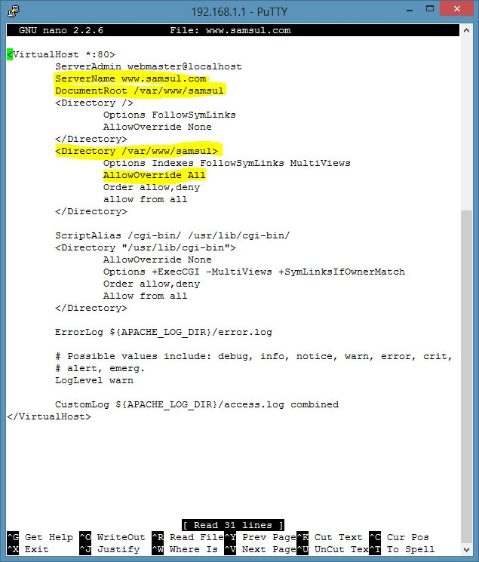
  - Langkah berikutnya adalah aktivasi situs tersebut dengan perintah a2ensite www.samsul.com
  - Restart service apache2 dengan perintah service apache2 reload
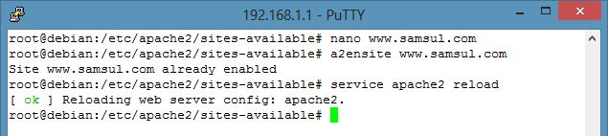
- Konfigurasi Direktori Server
  - Buat direktori /var/www/samsul sesuai dengan tercantum di langkah 1c dengan perintah mkdir /var/www/samsul. Direktori ini merupakan basis direktori dari situs www.samsul.com

  - Upload atau buat filepada direktori yang sudah dibuat tersebut sebagai tampilan/isi dari situs yang diinginkan.
- Konfigurasi Nameserver
  - Agar situs www.samsul.com bias diakses dari browser di computer kita, maka alamat tersebut harus didaftarkan di DNS yang kita gunakan. Akan teapi jarang kita memiliki hak untuk mengkonfigurasi DNS, sehingga cara termudah adalah dengan menambahkan informasi server tersebut pada file C:\Windows\System32\Drivers\etc\hosts di computer kita.
  - Tambahkan : 192.168.0.1 www.samsul.com.
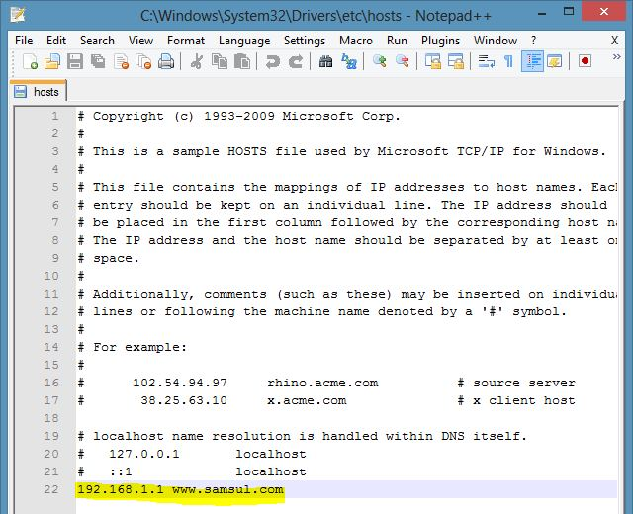
  - Lalu akses www.samsul.com melalui browser.

